Manuális Tesztek V1

Tartalom

Lokalizáció 3

Cél 3

Lépések 3

Képek 3

Eredmény 4

Időzóna módosítás 4

Cél 4

Lépések 4

Képek 5

Eredmény 5

Betűméret módosítás 5

Cél 5

Lépések 6

Képek 6

Eredmény 6

Éjszakai mód 6

Cél 6

Lépések 6

Képek 7

Eredmény 7

Használhatóság 8

Cél 8

Lépések 8

Képek 8

Eredmény 8

Elrendezés 8

Cél 8

Lépések 8

Képek 9

Eredmény 10

Belépés anonim userrel 10

Cél 10

Lépések 10

Képek 11

Eredmény 11

Belépés email címmel 11

Cél 11

Lépések 11

Képek 12

Eredmény 12

Új session létrehozása 12

Cél 12

Lépések 12

Képek 13

Eredmény 13

Limit vásárlás 13

Cél 13

Lépések 13

Képek 14

Eredmény 14

Market vásárlás 14

Cél 14

Lépések 14

Képek 15

Eredmény 15

Order Cancel 15

Cél 15

Lépések 15

Képek 15

Eredmény 16

Market sell 16

Cél 16

Lépések 16

Képek 16

Eredmény 16

Idő szimulációja 16

Cél 16

Lépések 16

Képek 17

Eredmény 17

Session megosztás 17

Cél 17

Lépések 17

Képek 18

Eredmény 18

# Lokalizáció

## Cél

Ellenőrizni más nyelvi beállításokkal is megfelelően működik-e az alkalmazás. Az alkalmazás csak angol nyelven van a teszteléskor. Ez alól kivételt képeznek az Android által nyújtott komponensek lokalizációi.

## Lépések

1. Telefon nyelvének beállítása Arabra.
2. Az alkalmazás elindítása.
3. Főoldalon a „New session” megnyomása.
4. „Create Session” megnyomása.
5. „Trade” megnyomása.
6. Két visszalépés után a főoldal megtekintése.

## Képek

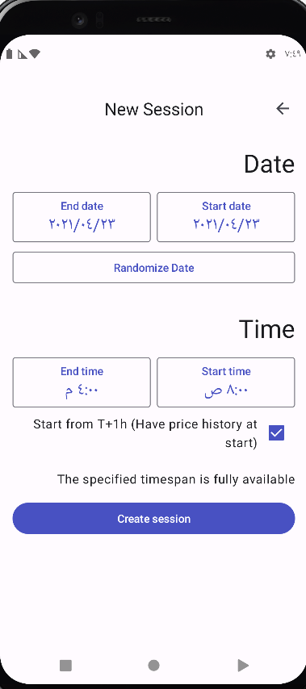

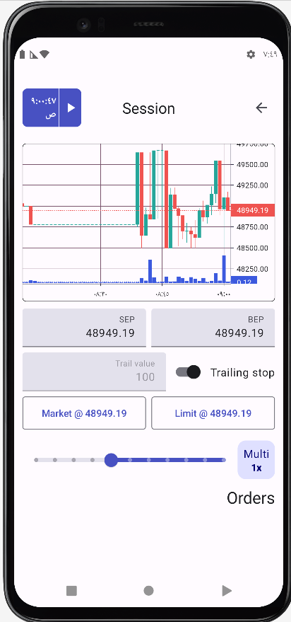

## Eredmény

Az alkalmazás megfelelően kezeli, ha más nyelvre van állítva a nyelv. Rosszul látszódó részek, hibák, crash-ek nem voltak.

# Időzóna módosítás

## Cél

Megfelelően jelzi-e a dátumot az alkalmazás akkor is ha időzónát váltunk.

## Lépések

1. Alkalmazás megnyitása.
2. Főoldalon a „New session” megnyomása.
3. „Create Session” megnyomása.
4. Kilépés
5. Időzóna átállítása
6. Alkalmazás megnyitása.
7. Főoldalon a „New session” megnyomása.
8. „Create Session” megnyomása.

## Képek

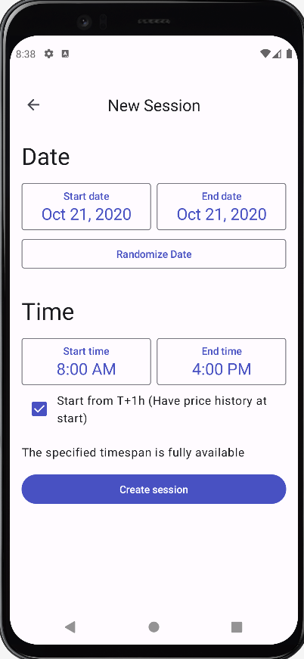 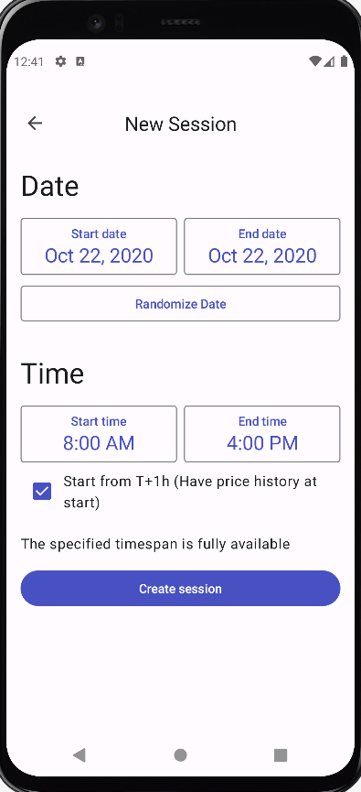

## Eredmény

Az alkalmazás megfelelően kezeli a különböző időzónákat.

# Betűméret módosítás

## Cél

Legnagyobb betűméreten is jól olvasható marad-e az alkalmazás. Idősebb korosztály miatt fontos ez a teszt.

## Lépések

1. Telefon betűméretének beállítása legnagyobbra.
2. Alkalmazás megnyitása.
3. Főoldalon a „New session” megnyomása.
4. „Create Session” megnyomása.
5. „Trade” megnyomása.
6. Két visszalépés után a főoldal megtekintése.

## Képek

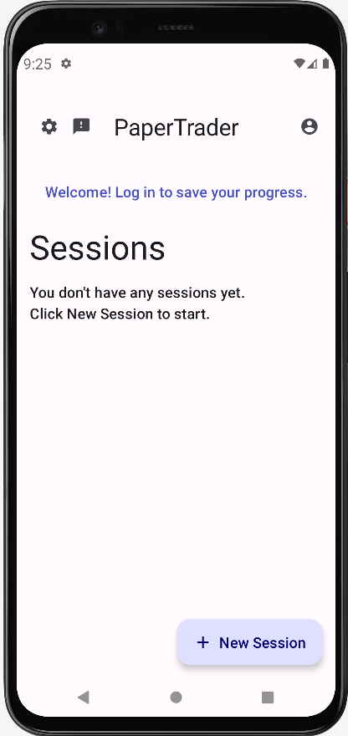 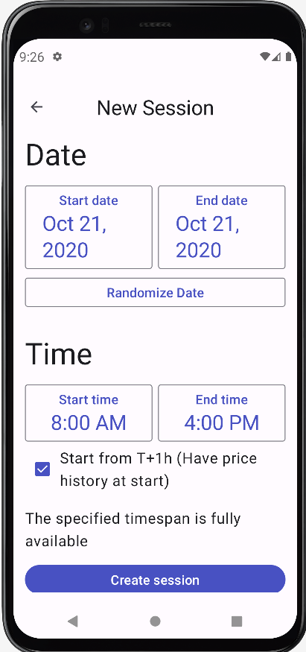 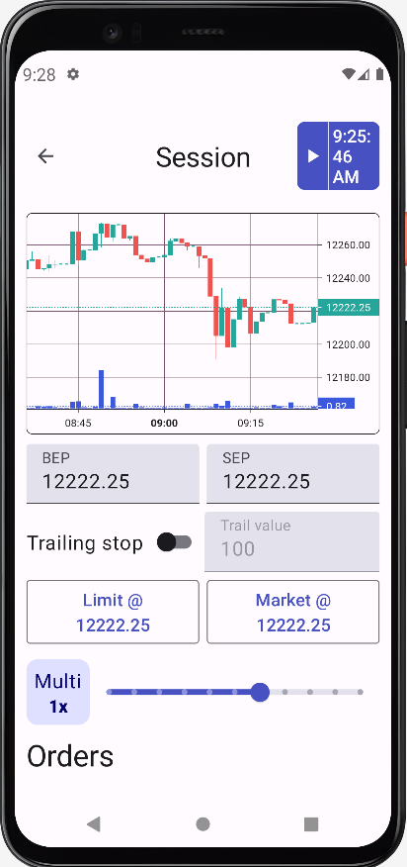

## Eredmény

A nagy betűméret megfelelően működik. Olvasható minden, nem lóg ki semmi sehonnan.

# Éjszakai mód

## Cél

Az Android által nyújtott sötét téma / éjszakai módban is megfelelően olvasható-e az alkalmazás.

## Lépések

1. Telefon témája beállítása sötétre.
2. Alkalmazás megnyitása.
3. Főoldalon a „New session” megnyomása.
4. „Create Session” megnyomása.
5. „Trade” megnyomása.
6. Két visszalépés után a főoldal megtekintése.

## Képek

## Eredmény

Az alkalmazás megfelelő sötét témával is.

# Használhatóság

## Cél

Gombok megfelelően látszódnak, felhasználó minden gombra rá tud nyomni, a felület kialakítása felhasználóbarát

## Lépések

1. Alkalmazás megnyitása.
2. Főoldalon a „New session” megnyomása.
3. „Create Session” megnyomása.
4. „Trade” megnyomása.
5. Két visszalépés után a főoldal megtekintése.
6. Beállítások megnyitása

## Képek

## Eredmény

HIBA a 4. képen jobb felül látható gombnál nem látszódik és nem megnyomható az idő felgyorsító gomb.

# Elrendezés

## Cél

Ellenőrizni, hogy az alkalmazás megfelelően kezeli, ha elforgatás történik akármelyik oldalon.

## Lépések

1. Alkalmazás megnyitása és telefon elforgatása és vissza forgatása.
2. Főoldalon a „New session” megnyomása és telefon elforgatása és vissza forgatása.
3. „Create Session” megnyomása és telefon elforgatása és vissza forgatása.
4. „Trade” megnyomása és telefon elforgatása és vissza forgatása.
5. Két visszalépés után a főoldal megtekintése. és telefon elforgatás és vissza forgatása.
6. Beállítások megnyitása és telefon elforgatása és vissza forgatása.

## Képek

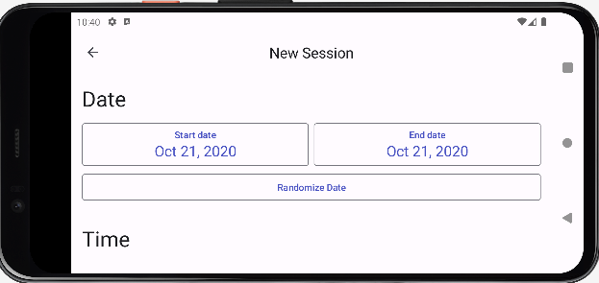

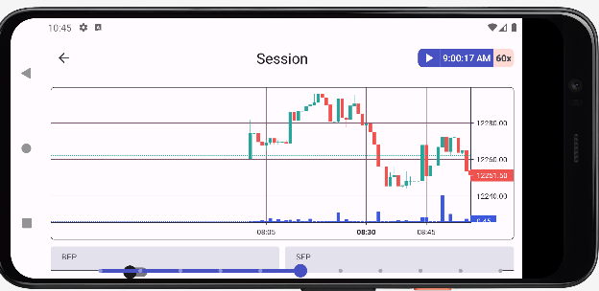

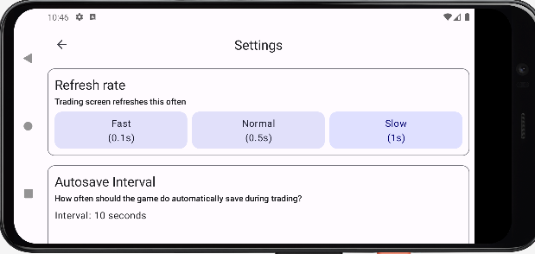

## Eredmény

HIBA a 4. pontnál. A kezelő felület össze nyomódik nem lehet tudni melyik érték mihez tartozik, valamint vannak tartalmak a kijelzőn kívül is.

# Belépés anonim userrel

## Cél

Alkalmazás megnyitásakor automatikusan kapunk egy anonim Usert. (így mindig lesz user ID)

Ez azért szükséges, mert csak autentikált hozzáférés van engedélyezve az adatbázisban.

## Lépések

1. Alkalmazás elindítása
2. Főoldalon a beállítások ikon megnyomása
3. Főoldalon a „New session” megnyomása.
4. About részen belüli UserID megtalálása

## Képek

## Eredmény

Látható, hogy megfelelően működött a tesztelt funkció, mivel rendelkezünk User ID-val.

# Belépés email címmel

## Cél

Alkalmazás használatakor van lehetőségünk email címmel létrehozni egy accountot, ami ezáltal elérhetővé válik más eszközön és törlés után újból betölthető.

## Lépések

1. Főoldalon az account jelen kattintás
2. email cím megadása
3. Sign In / Sign Up gomb megnyomása
4. Email-ben linkre kattintás
5. Alkalmazás account fülében ellenőrzés

## Képek

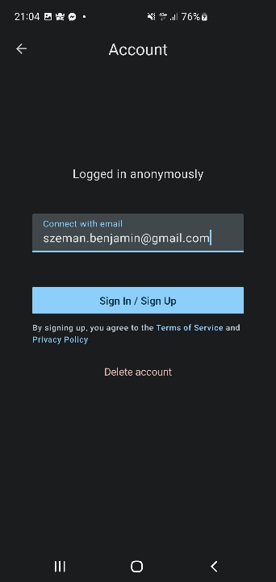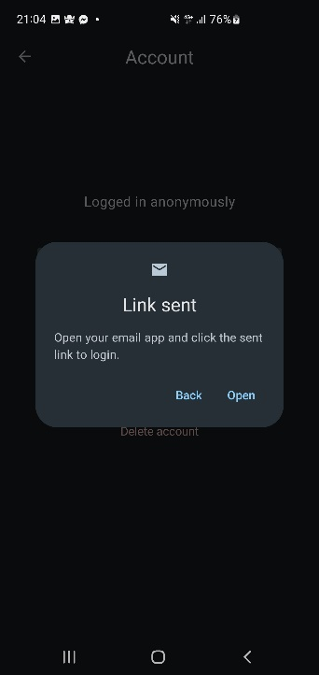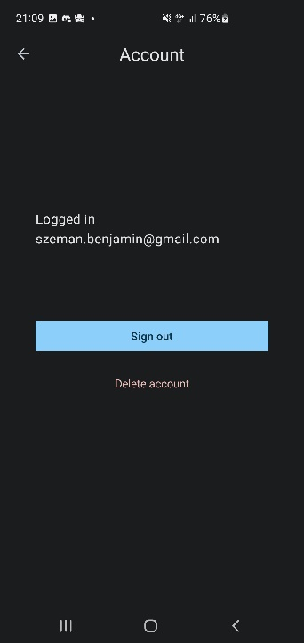

## Eredmény

Látható, hogy megfelelően működött a tesztelt funkció, mivel a teszt utolsó képén megjelent a regisztrált email cím.

# Új session létrehozása

## Cél

Alkalmazásunk alapja, hogy Session-öket hozhatunk létre, melyek a főképernyőn egy listában jelennek meg. Ezeken belül lehet kereskedni.

## Lépések

1. Főoldalon a New Session gomb megnyomása
2. A megjelenő képernyőn megadhatjuk a kívánt beállításokat
3. Create Session gomb megnyomása

## Képek

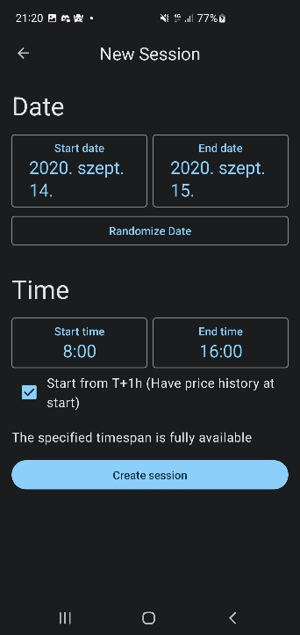

## Eredmény

Látható, hogy létrejött a Session a megfelelő beállításokkal.

# Limit vásárlás

## Cél

Alkalmazáson belül egy sessionben lehet limit vásárlást végrehajtani, ekkor a rendszerbe bekerül egy order, a megadott bep és sep-el.

## Lépések

1. Főoldalon megfelelő session kiválasztása
2. Trade gombra kattintás
3. Bep és Sep megadása
4. Limit gombra kattintás

## Képek

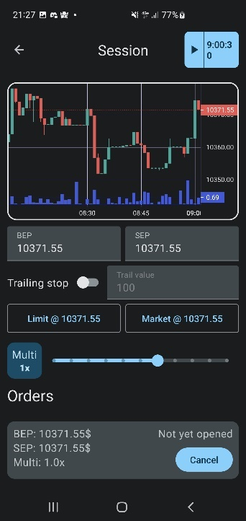

## Eredmény

Látható, hogy megjelent az Orderek listájában a létrehozott Limit order.

# Market vásárlás

## Cél

Alkalmazáson belül egy sessionben lehet Market vásárlást végrehajtani, ekkor a rendszerbe bekerül egy order, a megadott sep-el, viszont a bep az aktuális high. Ennek hatására azonnal opened lesz az order.

## Lépések

1. Főoldalon megfelelő session kiválasztása
2. Trade gombra kattintás
3. Bep és Sep megadása
4. Market gombra kattintás

## Képek

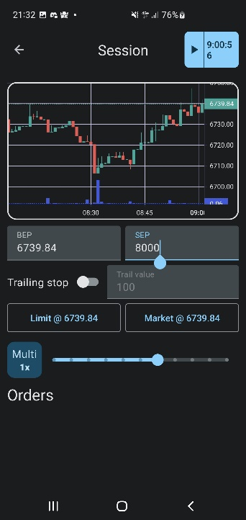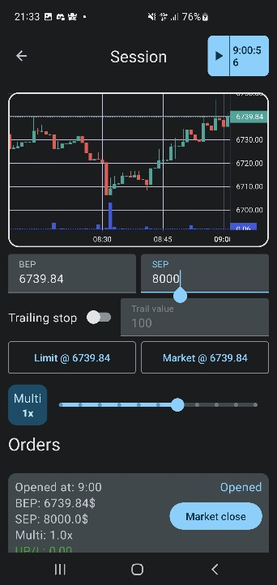

## Eredmény

Látható, hogy létrejött az order és valóban opened lett.

# Order Cancel

## Cél

A még meg nem nyitott Ordert vissza lehet vonni.

## Lépések

1. Főoldalon megfelelő session kiválasztása
2. Trade gombra kattintás
3. Ordernél Cancel Gombra kattintás

## Képek

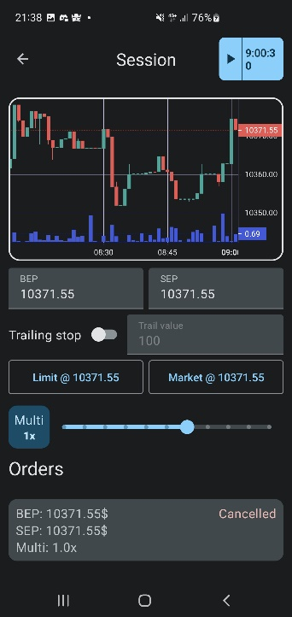

## Eredmény

Látható, hogy sikeresen visszavontuk az ordert.

# Market sell

## Cél

A megnyitott ordert azonnali áron el lehet adni.

## Lépések

1. Főoldalon megfelelő session kiválasztása
2. Trade gombra kattintás
3. Market Close gombra kattintás

## Képek

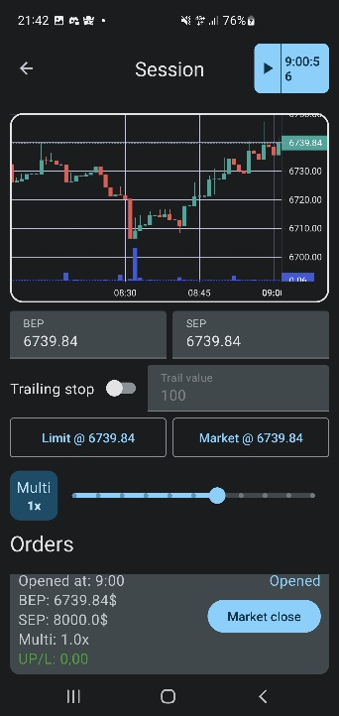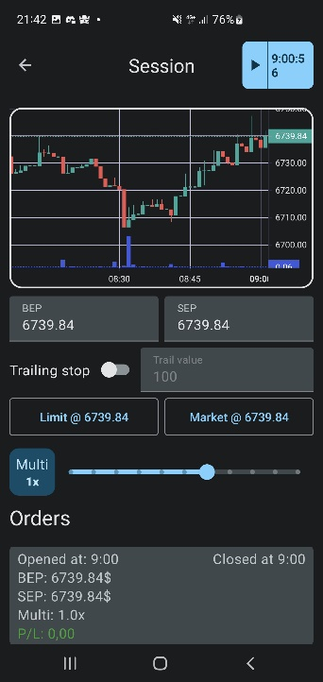

## Eredmény

Látható, hogy sikeresen eladtuk az ordert.

# Idő szimulációja

## Cél

A kereskedéshez elengedhetetlen az idő szimulációja, ez feladata az alkalmazásnak.

## Lépések

1. Főoldalon megfelelő session kiválasztása
2. Trade gombra kattintás
3. Jobb oldalt fent play gombra kattintás
4. Idő leállítása

## Képek

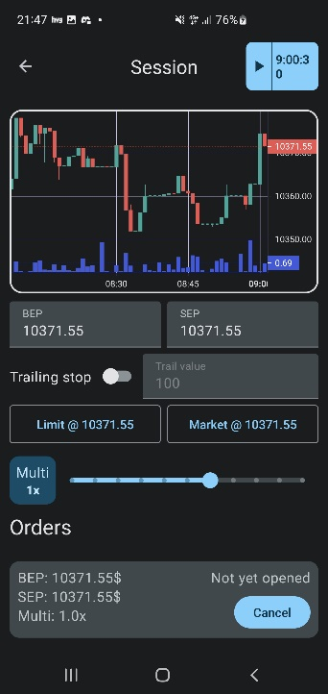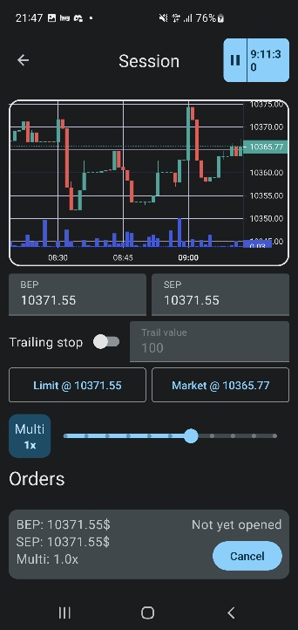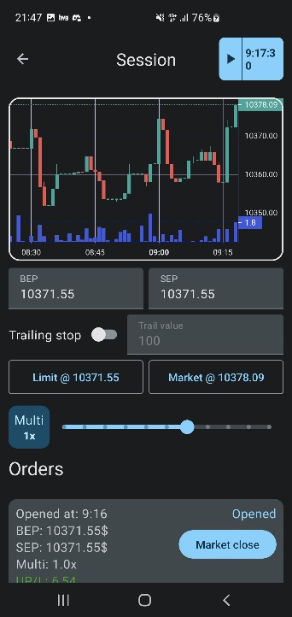

## Eredmény

Látható, hogy haladt az idő és el is értük a megadott határt ezért opened is lett az order.

# Session megosztás

## Cél

Meg lehet osztani másokkal a sessionünk időpontjait.

## Lépések

1. Főoldalon megfelelő session kiválasztása
2. Jobb oldalt megosztás gombon kattintás
3. Link kimásolása
4. Beillesztés böngészőbe

## Képek

## Eredmény

Teszt nem sikerült, mivel a link nem hozta be a megfelelő beállításokkal az új session ablakot.